Pengaruh Penggunaan Media *Lossparts*  Terhadap Kemampuan Seni Anak Usia Dini Di TK Aisyiyah Bustanul Athfal 17 Medan

## Adelia Fitri Nasution

Universitas Muhammadiyah Sumatera Utara

[Adelia.fitri0509@gmail.com](mailto:Adelia.fitri0509@gmail.com)

***Article received:.................................................... Review process: ....................................................***

***Article accepted: ................................................... Article published: .................................................***

# Abstrak

Penelitian ini dilatar belakangi dengan kurang kreatifnya guru dalam menggunakan media dalam pembelajaran yang dilakukan di TK Aisyiyah Bustanul Athfal 17 Medan, hal ini dilihat saat pembelajaran dilakukan, terlihat anak hanya menggambar dan mewarnai dalam melatih kemampuan seninya. Sehingga dapat dilihat dalam kemampuan seni anak terlihat masih rendah. Dengan penggunaan media dapat membantu dan merangsang anak dalam meningkatkan kemampuan seninya. Maka dari itu tujuan dari penelitian ini yaitu untuk melihat pengaruh penggunaan media  *Lossparts* terhadap kemampuan seni anak pada TK Aisyiyah Bustanul Athfal 17 Medan.

Penelitian ini menggunakan pendekatan kuantitatif dengan metode eksperimen dengan desain penelitian pre eksperimental tipe one group pretest- posttes design. Dalam penelitian ini populasinya adalah 30 anak dengan sampel penelitian 15 anak. Hasil rata-rata pretest 2.27, setelah dilakukan pretest dilakukan kemudian diberikan perlakuan berupa penggunaan media *Lossparts* untuk melihat berpengaruh tidaknya media *Lossparts*  terhadap kemampuan seni anak, selama melaksanakan treatment terlihat pengaruh media *Loosparts*  terhadap kemampuan seni anak dengan rata-rata 3.60.

Untuk melihat terdapat pengaruh tidaknya atau perbedaan dalam kemampuan seni anak pada penggunaan media *Loosparts* dapat dilihat dari nilai Sig yang diuji menggunakan SPSS, nilai Sig dibandingkan dengan taraf Signifikan 0.05, apabila nila nilai Sig > 0.05 maka tidak terdapat pengaruh sedangkan jika nilai Sig<0.05 maka terdapat pengaruh. Maka hasil dari pengujian Hipotesis dengan menggunakan SPSS denga nilai Sig ,000 < 0.05 maka H0 ditolak dan Ha diterima, Artinya trdapat pengaruh dalam penggunaan media *Loosparts.*

**Kata kunci:**; Media *Loosparts*; Kemampuan Seni Anak

***Abstract***

*This research is motivated by the teacher's lack of creativity in using media in learning conducted at TK Aisyiyah Bustanul Athfal 17 Medan, this can be seen when learning is carried out, it can be seen that children only draw and color in practicing their artistic abilities. So that it can be seen that the child's artistic abilities are still low. Using media can help and stimulate children to improve their artistic abilities. Therefore the purpose of this study is to see the effect of using Lossparts media on children's artistic abilities at TK Aisyiyah Bustanul Athfal 17 Medan.*

*This study used a quantitative approach with an experimental method with a pre-experimental research design type of one group pretest-posttest design. In this study the population was 30 children with a sample of 15 children. The average result of the pretest was 2.27. After the pretest was carried out, treatment was given in the form of using Lossparts media to see whether Lossparts media had an effect on children's artistic abilities.*

*To see whether there is an effect or difference in children's artistic ability in using Loosparts media, it can be seen from the Sig value tested using SPSS, the Sig value is compared to the Significant level of 0.05, if the Sig value is > 0.05 then there is no effect whereas if the Sig value is <0.05 then there is influence. Then the results of testing the hypothesis using SPSS with a value of Sig .000 <0.05 then H0 is rejected and Ha is accepted, meaning that there is an influence on the use of Loosparts media*

*.*

***Keywords****: Media Losparts; Children's Art Ability*

# PENDAHULUAN

Pendidikan Islam Anak Usia Dini adalah Pendidikan awal yang akan ditempuh anak. Banyak lembaga yang menangani Pendidikan ini, diantaranya Taman Kanak – Kanak (TK) dan Raudhatul Athfal(RA). Pendidikan TK/RA dibuat untuk memperkenalkan anak dengan dunia Pendidikan, sebelum anak memasuki sekolah dasar. Secara tradisional tujuan utama pendidikan adalah transmisi pengentahuan atau proses membangun menjadi berpendidikan (Danim, 2013).

Taman Kanak – kanak (TK) merupakan Pendidikan usia dini, yang termasuk salah satu bentuk dari jalur formal yang menyediakan program Pendidikan dini bagi anak usia 4 – 6 tahun sebelum memasuki Pendidikan dasar. Perkembangan pada anak usia dini ini mencakup aspek perkembangan fisik mtorik, kognitif, sosial emosional , Bahasa dan seni, Masa ini merupakan masa pertumbuhan yang paling hebat sekaligus paling sibuk. Pada masa ini anak sudah memiliki keterampilan dan kemampuan walaupun belum sempurna. Dan salah satu aspek penting yang harus dikembangkan pada anak usia dini adalah aspek perkembangan seni anak.(Ridwan et al., 2022)

Pembelajaran berkarya seni mengandung dua aspek kompetensi, yaitu keterampilan dan kreativtias. Di taman kanak – kanak kompetensi keterampilan lebih difokuskan pada pengalaman eksplorasi untuk melatih kemampuan sensorik, bukan menjadikan anak mahir atau ahli. Seni anak adalah usaha sadar manusia dengan menggunakan media seni untuk mencapai suatu tujuan yang ingin dicapai dalam pembelajaran pendidikan seni untuk anak usia dini. Salah satu kemampuan yang perlu dikembangkkan oleh anak usia dini adalah tentang wawasan dan rasa seni anak. (Iskandar, 2013)

Seni merupakan salah satu potensi dasar anak dan juga salah satu bentuk dari kecerdasan jamak. Jadi mengembangkan potensi seni anak berarti juga mengembangkan kecerdasannya. Jika potensi ini tidak dikembangkan sejak dini, masa emas pengembangan potensi tersebut akan terlewatkan begitu saja. Oleh karena itu, dibutuhkan peran pendidk dalam mengembangkan kemampuan seni anak. Pendidik adalah komponen yang penting dalam proses belajar mengajar. Oleh karena itu seorang pendidik harus dapat menguasai materi keilmuan, metode khusus pembelajaran bidang studi, penguasaan kurikulum dan silabus, serta wawasan etika dan pengembangan profesi.(Ridwan et al., 2022)

Berdasarkan dari latar belakang diatas yang terjadi di TK Aisyiyah Bustnaul Athfal 17 Medan, pendidik atau guru kurang kreatif dalam menggunakan media untuk mengasah kemampuan seni anak. Pendidik menggunakan media yang sudah biasa digunakan pada umumnya dalam mengasah kemampuan seni anak, seperti dengan menggambar, mewarnai. Padahal bila pendidik kreatif dalam memberikan stimulus untuk kemampuan seni anak banyak media lain yang dapat digunakan, seperti dengan penggunaan media *lossparts.* Penggunaan media lossparts ini sangat mudah untuk didapatkan dilingkungan sekitar kita, media ini juga tidak memakan biaya. Alangkah lebih baiknya jika pendidik kreatif dalam menggunakan atau memanfaatkan barang atau media yang disekitarnya. , Penggunaan media *lossparts* tidak digunakan dengan begitu saja. Diperlukan adanya pendampingan dari guru dengan strategi tertentu agar media lossparts ini bisa digunakan sebagai media pembelajaran untuk mengembangkan berbagai aspek anak usai dini, termasuk dengan aspek kemampuan seni anak. Anak usia dini memiliki pikiran yang unik dalam menghasilkan karya seni sesuai dengan apa yang ada dipikiran atau imajinasinya. Menghasilkan karya seni dengan apa yang dilihat dan apa yang didengar. Kemampuan seni ini dasar dalam pengembangan daya cipta, kreativitas, imajinasi dan kepribadian anak.

Dengan pengembangan seni yang baik dan terarah harus ditanamkan kepada anak sejak dini mungkin. Bila dari Pendidikan masih kurang dalam mengembangkan kemampuan seni terhadap anak, terlebih lagi bila sianak memiliki orang tua yang minim dalam pengetahuan, sehingga nantinya dalam perkembangan sianak hanya akan terfokuskan pada bagaimana anak ini dapat membaca, menulis, dan menghitung. Padahal nyatanya bukan itu yang utama dalam Pendidikan anak usia dini.

Berdasarkan dari uraian diatas maka peneliti tertarik untuk melakukan penelitian dengan judul “Pengaruh Penggunaan Media Lossparts Terhadap Kemampuan Seni Anak Usia Dini Di TK Aisyiyah Bustanul Athfal 17 Medan”

# METODE PENELITIAN

Pendekatan pada penelitian ini menggunakan pendekatan dengan menggunakan penelitian kuantitatif. Pendekatan kuantitatif adalah pendekatan yang dikembangkan dalam ilmu pengetahuan alam, dan ilmu sosial. Pendekatan kuantitatif menekankan pada fenomena objektif dan dikaji secara kuantitatif, pendekatan kuantitatif diartikan sebagai pendekatan penelitian yang berlandaskan pada filafat positivism yang digunakan untuk meneliti pada populasi atau sampel tertentu, pengumpulan data menggunakan instrument, analisis data bersifat statistic, dengan tujuan menguji hipotesis yang telah di tetapkan.

Pendekatan penelitian kuantitatif digunakan untuk mengetahui hubungan antara dua variabel. Variabel dalam penelitian ini yaitu Media *Loosparts* dan variabel kemampuan seni anak. Pada penelitian ini pendekatan kuantitatif digunakan oleh peneliti untuk mengetahui hubungan antara media lossparts terhadap kemampuan seni anak di Kelompok B TK Aisyiyah Bustanul Athfal 17 Medan.

Jenis penelitian ini adalah penelitian eksperimen. Penelitian ini menggunakan desain eksperimen One Group Pretest Posttest Design yang terdiri dari satu kelompok(tidak ada kelompok kontrol). Sebelum diberikannya perlakuan peneliti melakukan observasi awal terdahulu untuk mengetahui keadaaan awal kemampuan seni anak. Selanjutnya peneliti akan memberikan perlakuan kepada anak, berupa permainan menggunakan media *Lossparts*. Setelah diberikan perlukan ini kepada anak, maka peneliti melakukan observasi akhir lalu kemudian dibandingkan dan dilakukan analisis ttes untuk mengetahui perbedaanya. Populasi dalam penelitian ini 30 anak dengan sampel 15 orang anak.

Teknik pengumpulan data yang digunakan dalam penelitian ini yaitu, Tes merupakan bentuk dari pengukuran. Tes yang digunakan pada penelitian ini adalah pretest dan posttest pada saat proses penelitian. Tes ini bertujuan untuk menjawab rumusan masalah dan mengetahui hasil sebelum dilakukan treatment dan hasil setelah diberikan treatment.Observasi digunakan untuk mengamati lebih seksama keterlibatan anak selama penelitian berlangsung. Lembar observasi digunakan untuk menilai langsung aktivitas anak dalam menggunakan media *loosparts* terhadap kemampuan seni nya. Kegiatan observasi ini dilakukan terhadap anak yang menggunakan media *lossparts*. Observasi ini difokuskan pada kemampuan seni anak.Dokumentasi merupakan suatu Teknik pengumpulan data yang akurat dilakukan dengan cara mengumpulkan data – data saat proses penelitian berlangsung. Dokumentasi sangat diperlukan untuk mendukung kelengkapan data dalam penelitian yang bertujuan untuk memperkuat hasil observasi, dan saat penelitian berlangsung.

Instrumen penelitian merupakan suatu alat yang diguakan untuk mengukur fenomena alam maupun sosial yang diamati, Secara spesifik fenomena ini disebut variabel penelitian. Instrument penelitian digunakan untuk mengukur variabel penelitian(Sugiyono, 2021).

**Tabel Instumen Penelitian**

|  |  |  |
| --- | --- | --- |
| **Variabel** | **Aspek** | **Indikator** |
| Kemampuan Seni Anak Usia Dini | Menciptakan Bentuk Dari Media *Lossparts* | Anak mampu Menciptakan bentuk Bintang dari tusuk gigi. |
| Anak mampu mengisi pola bulan menggunakan pipet. |
| Anak mampu menempel biji Jagung Di huruf G |
| Anak mampu mengisi pola Pelangi menggunakan Biji – Bijian (Kacang ijo, Jawawut, Jagung) |
| Anak mampu menempel matahari menggunakan lidi. |
| Anak mampu mengisi pola planet mars menggunakan pecahan cangkang telur. |
| Anak mampu mengisi pola bintang menggunakan kacang merah. |
| Anak mampu mengisi pola gunung dengan potongan kertas. |

**Instrumen Penilaian Kemampuan Seni anak usia dini**

Nama Anak :

Kelompok / Usia :

|  |  |  |  |  |  |
| --- | --- | --- | --- | --- | --- |
| **No** | **Item Pernyataan** | **Penilaian** | | | |
| **BT**  **1** | **MT**  **2** | **T**  **3** | **ST**  **4** |
| 1. | Anak mampu Menciptakan bentuk Bintang dari tusuk gigi. |  |  |  |  |
| 2. | Anak mampu mengisi pola bulan menggunakan pipet. |  |  |  |  |
| 3. | Anak mampu menempel biji Jagung Di huruf G |  |  |  |  |
| 4. | Anak mampu mengisi pola Pelangi menggunakan Biji – Bijian (Kacang ijo, Jawawut, Jagung) |  |  |  |  |
| 5. | Anak mampu menempel matahari menggunakan lidi. |  |  |  |  |
| 6. | Anak mampu mengisi pola planet mars menggunakan pecahan cangkang telur. |  |  |  |  |
| 7. | Anak mampu mengisi pola bintang menggunakan kacang merah |  |  |  |  |
| 8. | Anak mampu mengisi pola gunung dengan potongan kertas |  |  |  |  |

Ket :Belum Terampil (BT) Anak masih perlu bantuan guru.

Mulai Terampil (MT) Anak mulai bisa tetapi memerlukan bantuan guru.

Terampil (T) Anak tanpa bantuan guru, namun belum rapi.

Sangat Terampil (ST) Anak tanpa bantuan guru dan sudah rapi.

# HASIL TEMUAN DAN PEMBAHASAN

Anak usia dini merupakan masa penting bagi anak untuk mengembangkan kemampuan seni serta berantusias untuk dapat bereksplorasi, bereksperimen dan berimajinasi serta anak untuk berani mencoba dan mengambil resiko (Rondhi, 2014). Hakikat seni untuk anak usia dini, sebagai media bermainnya yaitu, Bermain Imajinasi, bermain bagi anak mempunyai peran penting, karena didalam bermain bentuk anak – anak dapat membayangkan atau berimajinasi tentang kejadian yang pernah dilihat atau didengar(Azizah & Mayar, 2019).

Teori *Lossparts* ini dikembangkan oleh Nicholson pada tahun 1971 berdasarkan keinginan untuk memberikan wadah anak untuk menuangkan kreativitas menggunakan material yang dapat dimanipulasi, diubah, dan diciptakan kembali. (Gull et al., 2019).

Penggunaan media dalam mengasah kemampuan seni anak sangat berpengaruh terhadap kemapuan anak, karena dengan penggunaan media tersebut dapat merangsang anak untuk mempelajari sesuatu atau menciptakan sesuatu dengan cara lebih cepat dan menyenangkan untuk anak, dengan itu juga dapat mempetinggi hasil belajar anak. Fungsi seni dalam Pendidikan pun berbeda dengan fungsi seni dalam kerja propesional. Seni untuk pendidikan difungsikan sebagai media untuk memenuhi fungsi perkebangan anak, baik fisik maupun mental. Sementara itu, seni dalam pekerjaan professional difungsikan untuk meningkatkan kemampuan dalam bidang keahlian secara professional (Nurhabibatun, 2020).

Manfaat dari media *lossparts*  adalah meningkatkan tingkat permainan kreatif dan imajinatif anak, meningkatkan sikap kooperatif dan sosialisasi anak, anak akan menjadi lebih aktif secara fisik, mendorong kemampuan komunikasi dan negosiasi anak terutama dalam ruangan terbuka(Damayanti et al., 2020).

Media *Loosparts* memberikan pengaruh kepada kemampuan seni anak, dikarenakan penggunaan media pada anak memberikan rangsangan dan mengasah anak, maka dari itu nilai dari kemampuan seni anak yang awalnya masih rendah dengan menggambar dan mewarnai saja, lalu peneliti menggunakan media *Lossparts* dalam kemampuan seni anak yang dapat menarik perhatian dan merangsang anak untuk melakukan pembelajaran sehingga anak tertarik untuk melakukannya dan meningkatkan nilai kemampuan seninya.

Penggunaan media dalam mengasah kemampuan seni anak sangat berpengaruh terhadap kemapuan anak, karena dengan penggunaan media tersebut dapat merangsang anak untuk mempelajari sesuatu atau menciptakan sesuatu dengan cara lebih cepat dan menyenangkan untuk anak, dengan itu juga dapat mempetinggi hasil belajar anak. Media *Loosparts* memberikan pengaruh kepada kemampuan seni anak, dikarenakan penggunaan media pada anak memberikan rangsangan dan mengasah anak, maka dari itu nilai dari kemampuan seni anak yang awalnya masih rendah dengan menggambar dan mewarnai saja, lalu peneliti menggunakan media *Lossparts* dalam kemampuan seni anak yang dapat menarik perhatian dan merangsang anak untuk melakukan pembelajaran sehingga anak tertarik untuk melakukannya dan meningkatkan nilai kemampuan seninya.

Anak usia dini merupakan masa penting bagi anak untuk mengembangkan kemampuan seni serta berantusias untuk dapat bereksplorasi, bereksperimen dan berimajinasi serta anak untuk berani mencoba dan mengambil resiko (Rondhi, 2014).

Teori *Lossparts* ini dikembangkan oleh Nicholson pada tahun 1971 berdasarkan keinginan untuk memberikan wadah anak untuk menuangkan kreativitas menggunakan material yang dapat dimanipulasi, diubah, dan diciptakan kembali. (Gull et al., 2019).

Manfat dari media *Lossparts* adalah untuk meningkatkan tingkat permainan kreatif dan imajinatif anak, menignkatkan sikap kooperatif dan sosialisasi anak, menjadikan anak lebih aktif secra fisik serta mendorong kemampuan komunikasi dan negosiasi terutama ketika dilakukan diruang terbuka (Damayanti et al., 2020). Berikut hasil perolehan nilai Pretest dan Post Test yang peneliti telah lakukan,

|  |  |  |  |
| --- | --- | --- | --- |
| **Hasil Perolehan Nilai Pretest dan Post Test** | | | |
| **NO** | **Nama Anak** | **Pretest** | **Posttest** |
| 1 | Ntin | 2 | 4 |
| 2 | Muti | 3 | 3 |
| 3 | Raisa | 2 | 4 |
| 4 | Caca | 3 | 3 |
| 5 | Syaqila | 2 | 4 |
| 6 | Adelia | 2 | 4 |
| 7 | Icha | 2 | 3 |
| 8 | Al -Fatih | 2 | 4 |
| 9 | Keisa | 2 | 4 |
| 10 | Mikha | 2 | 3 |
| 11 | Sakira | 2 | 4 |
| 12 | April | 2 | 4 |
| 13 | Fardan | 2 | 3 |
| 14 | Rafif | 3 | 4 |
| 15 | Atika | 3 | 3 |
| Jumlah | | 34 | 54 |
| Rata - Rata | | 2,26 | 3.6 |

**Tabel 1**

Dalam Uji Prasyarat dalam penelitian ini digunakan dua Uji, yaitu Uji Normalitas dan Uji Homogenitas. Dalam melakukan Uji normalitas ini digunakan untuk mengetahui dari masing – masing variabel berdistribusi normal atau tidak. Rumus dalam pengujian normalitas ini menggunakan rumus Kolmogorov Smirnov dengan menggunakan aplikasi SPSS. Dari penggunaan rumus tersebut dapat dilihat apakah distribusi frekuensi dari masing – masing variabel normal tidaknya dapat dilihat dari nilai Asymp.Sig. Dasar dalam pengambilan keputusan dalam uji normalitas ini yaitu

* Jika Sig (signifikan) < 0,05, maka data berdistribusi tidak normal.
* Jika Sig (Signifikan) > 0,05, maka data berdistribusi normal.

**Tabel 2**

**Test of normality**

|  |  |  |  |
| --- | --- | --- | --- |
|  | **Kolmogorov-Smirnov** | | |
| **Statistic** | **Df** | **Sig** |
| **Pretest** | 361 | 15 | .029 |
| **Postest** | 299 | 15 | .108 |

B

Dari tabel diatas dapat dilihat *outuput sample kolmogrov-smirnov*, data yang diperoleh dari uji Posttest adalah 0.108 > 0.05 artinya data tersebut berdistribusi normal.

Uji homogenitas yang dimaksud untuk melihat bahwa dua atau lebih kelompok pada datasampel dari populasi yang memiliki variansi yang sama. Homogen akan terpenuhi jika nilai sig 0,05, maka variansi setiap sampel sama (homogen). Sebaliknya jika signifikan yang diperoleh < 0.05 maka variansi setiap sampel tidak sama (tidak homogen).

**Tabel 3**

**Uji Homogenitas Test Of Homogeneity of Variances Pretest**

|  |  |  |  |
| --- | --- | --- | --- |
| **Levene Statistic** | **df1** | **df2** | **Sig** |
| .727 | 1 | 13 | .409 |

Berdasarkan *out put of homogeneity of variances,* diperoleh nila sig (signifikan) 0.409 lebih besar dari 0.05 (0.409 > 0.05) maka hipotesis alternative diterima dengan demikian variasi dari setiap sampel sama (homogen).

Uji Hipotesis Untuk melihat signifikan atau tidaknya efektivitas penggunaan dari media *Lossparts*  dala meningkatkan kemampuan seni anak maka dapat dilakukan dengan analisis statistic uji beda (uji - t). dalam rangka menjawab rumusan masalah maka ui hipotesis yang dilakukan menggunakan uji – t sebelum dilaksanakan uji t maka terlebih dahulu dibuat tabel perhitungan nilai t sebagai berikut,

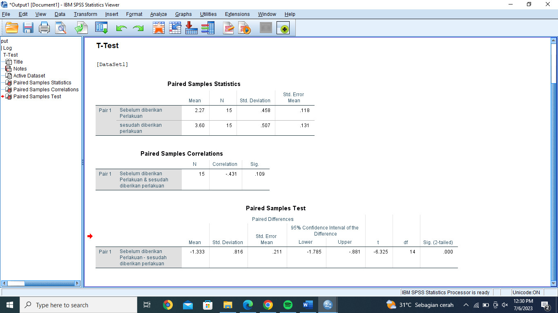

Dari *Paired Sample Statistics* pada kolom *Mean* menunjukan kemampuan seni anak, sebelum dengan nilai 2,27 dan sesudah dengan nilai 3.60 maka terdapat perbedaan atau peningkatan dalam kemapuan seni anak dengan terhadap penggunaan media *Lossparts*.

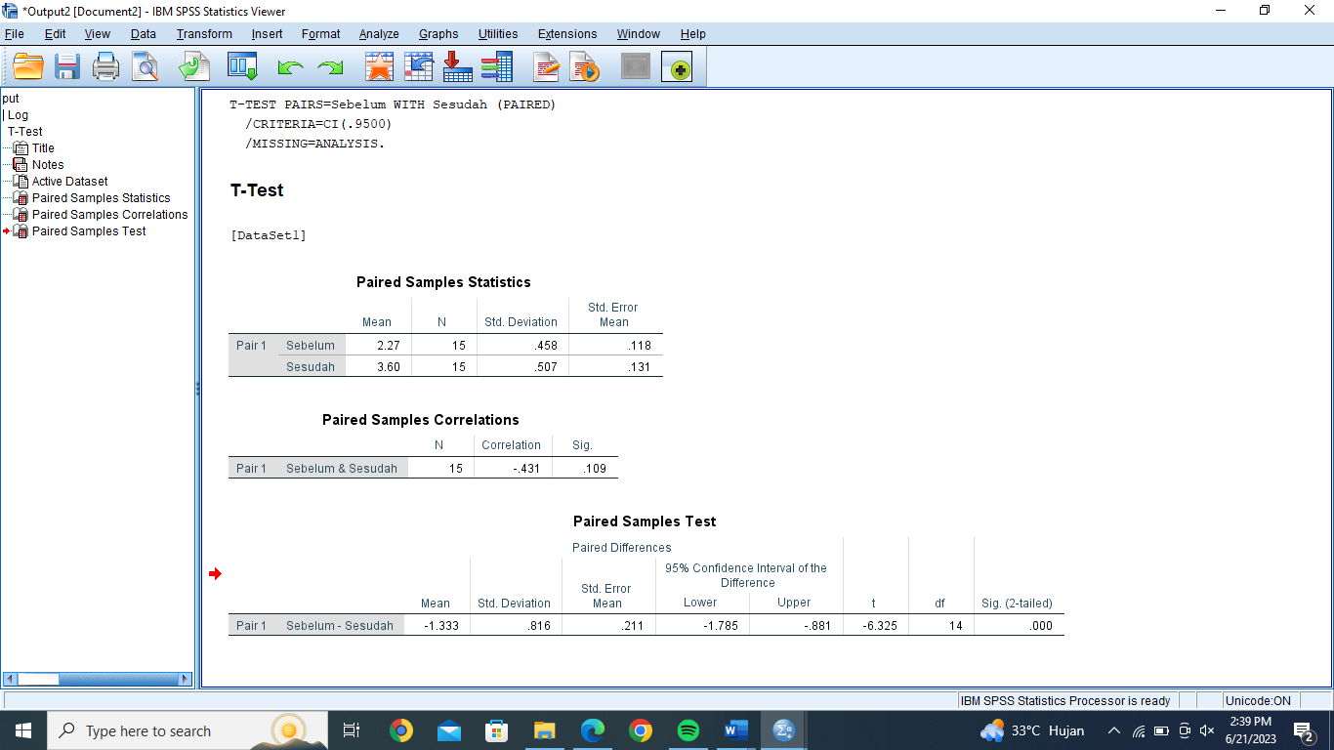

Dari *Paired Sample Test* pada kolom *Mean* terlihat nilai -1.333 merupakan nilai selisih skor rata – rata kemampuan seni anak sebelum dan sesudah diberikan perlakuan. Selanjutnya pada kolom t (Uji-t) dengan thitung sebesar -6.325 dan P-value (Sig.(-talled)) 0.000. Untuk membandingkan terdapat tidaknya pengaruh atau perbedaan dalam kemampuan seni anak pada penggunaan media *Lossparts* maka dilihat dari nilai Sig dibandingkan dengan taraf Signifikan yaitu 0.05, dimana apabila nilai Sig lebih besar dari 0.05 maka tidak terdapat pengaruh sedangkan apabila nilai Sig lebih kecil dari 0.05 maka terdapat pengaruh. Maka dari hasil pengujian Hipotesis dengan nilai Sig .000 < 0.05 maka Ho ditolak dan Ha di terima.

Berdasarkan dari hasil penelitian yang telah dilakukan, dengan penggunaan media *Lossparts* terdapat pengaruh dalam kemampuan seni anak, sebelum penggunaan dan sesudah penggunaan media. Hal ini dilihat dari peneliti melakukan pretest dengan populasi 15 orang anak menggunakan media menggambar dan mewarnai, dari hasil tersebut kemampuan seni anak masih dinilai rendah. Pada saat melakukan Posttest kemampuan seni anak meningkat seluruh anak atau seluruh populasi menunjukan kemampuan seninya meningkat.

# SIMPULAN DAN SARAN

1. **Simpulan**

Dalam penelitian ini populasinya adalah anak TK Aisyiyah Bustanul Atfhal 17 Medan, yang sampelnya terdiri dari 30 orang anak dan populasinya 15 orang anak. Hasil rata – rata pre-test adalah 2.26, setelah pretest diberikan perlakuan berupa penggunaan mendia *Lossparts*  untuk melihat pengaruh tidakya terhadapa kemampuan seni anak, selama dalam melaksanakan treatment terjadinya peningkatan yang terlihat dari hasil post-test yang rata – ratanya yaitu 3.4, dan terlihat selisih dari kemapuan seni anak sebelum dan sesudah dalam penggunaan media *Lossparts* adalah 1.14.

Berdasarkan dari hasil penelitian dan analisis yang telah dilakukan oleh peneliti tentang pengaruh penggunaan media *Loosparts* dalam kemampuan seni anak di TK Aisyiyah Bustaul Athfal 17 Medan, dapat disimpulkan bahwa dengan penggunaan media *Loosparts*  dapat berpengaruh dalam kemampuan seni anak, secara inferensial terdapat pengaruh dalam penggunaan media *Loosparts* yang dilihat dari nilai Signifikan .000 pada SPSS dan dibandingkan dengan nilai 0.05 ini berarti nilai 0.05 < ,000 yang artinya Ho ditolak dan Ha diterima.

Dapat dilihat juga dari nilai Mean pada tabel SPSS, bahwa nilai mean sebelum diberikannya perlakuan 2.27 dan sesudah diberikannya perlakuan menjadi 3.60. Maka terlihat perbedaan atau pengaruh dalam penggunaan media *Loosparts* sebelum dan sesudah penggunaan.

1. **Saran**

Berdasarkan dari hasil penelitian di TK Aisyiyah Bustanul Athfal 17 Medan diajukan beberapa saran yang dapat bermanfaat bagi kemampuan seni anak dalam penggunaan media *Lossparts* sebagai berikut

1. Kepala Sekolah diharapakan untuk lebih banyak lagi dalam menggunakan media pembelajaran untuk dapat menunjang pembelajaran anak.
2. Bagi guru, di TK agar lebih kreatif lagi dalam menggunakan media disekitar untuk mengasah atau meningkatkan kemampuan seni anak.

# DAFTAR PUSTAKA

Ridwan, A., Nurul, N. A., & Faniati, F. (2022). Analisis Penggunaan Media Loose Part untuk Meningkatkan Kemampuan Motorik Halus Anak Usia 5-6 Tahun. *Mitra Ash-Shibyan: Jurnal Pendidikan Dan Konseling*, *5*(02), 105–118.

Damayanti, A., Rachmatunnisa, S., Jakarta, U. M., & Parts, L. (2020). *Jurnal Buah Hati Volume 7 , Nomor 2 , September 2020 PENINGKATAN KREATIVITAS BERKARYA ANAK USIA 5-6 TAHUN MELALUI PEMBELAJARAN JARAK JAUH BERBASIS STEAM*. *7*(2), 74–90.

Nurhabibatun, S. agustina. (2020). *Upaya meningkatkan kemampuan seni anak melalui kegiatan membatik dengan krayon di kelompok b ra nurhabibatun medan*.

Rondhi, M. (2014). Fungsi Seni bagi Kehidupan Manusia: Kajian Teoretik. *Imajinasi: Jurnal Seni*, *VIII*(2), 115–128.

Azizah, A., & Mayar, F. (2019). Peran Pendidik dan Orang Tua dalam Mengembangkan Kemampuan Seni Anak Usia Dini. *Jurnal Pendidikan Tambusai*, *3*(6), 1440–1444. jptam.org › index.php › jptam › article › download%0A